（三飞五天）~成都、海螺沟、康定
走进甘孜，融入森林、草原、雪山、冰川一体
线路特色：
日照金山：看“蜀山之王”的贡嘎主峰，素有中国“十大名山”之称
千年冰川：赏“冰川雪原”的海螺沟瀑布，高1100米，宽1080米
天然温泉：沐浴冰川中的温泉，享受大自然的纯净之美
藏彝风情：感受藏彝名俗文化生活，凝结海螺灵魂点晴之处
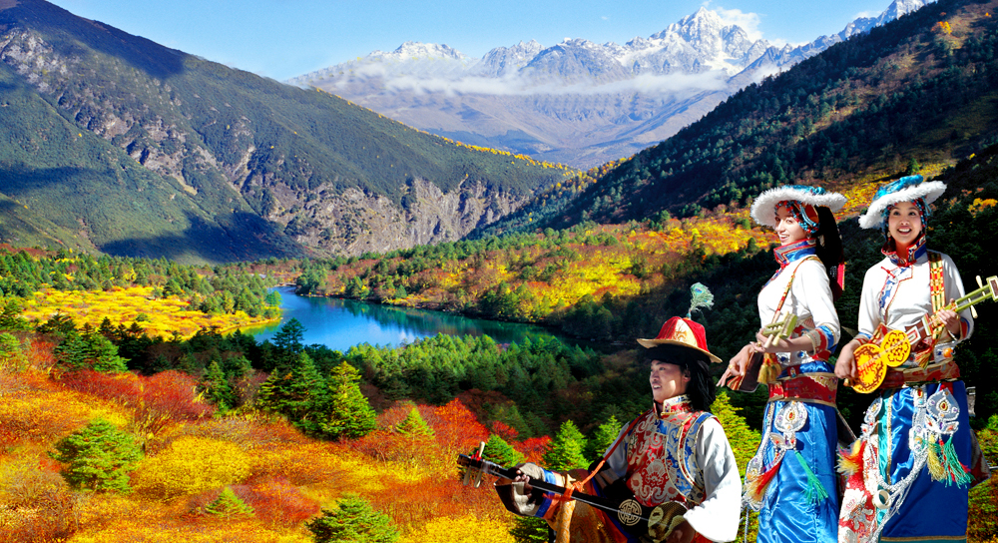
情歌故乡：唱响溜溜的情歌，融入森林与草原的大自然怀抱

D1：上海-成都（飞行时间约2小时50分） 宿：成都
各位贵宾从上海浦东机场T2坐航班前往四川省省会--成都，导游接团后，市内游览宽窄巷子（游览时间约1.5小时），宽巷子代表了最成都、最市井的民间文化，窄巷子的特点则是老成都的慢生活，展示的是成都的院落文化。客人可在宽窄巷子自由活动，喝茶，摆龙门阵，之后游览锦里民俗文化一条街（游览时间约1.5小时），是三国文化节最大的风景线之一，沿着热闹的街道往里挤,在一排明清式的仿古建筑前,巴蜀民俗文化看得人眼花缭乱,不足几米长的“过道”上就有六种民间特色，让你重拾老成都的记忆，晚餐后送入酒店休息。
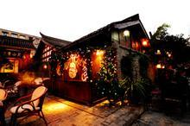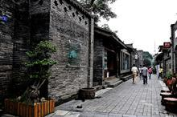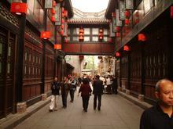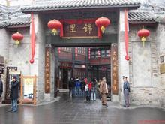

D2：成都-康定（飞行时间约50分钟） 宿：康定
酒店早餐后，乘座MU5443/09:50-10:45航班至康定机场，导游迎接午餐后，前往木格措游览，又名康定情歌木格措景区，
距康定县城26公里海拔２９００－３８００米，是贡嘎山风景名胜区的重要 组成部分。抵达景区后换乘景区观光车，
抵达野人海——她是川西北海拔２０００米以上地区最大的高山湖泊，她长约５公里，宽约１.５公里，最深处达７０余
米。面积3.2平方公里，在栈道上感受古朴天然的森林奇观，观玉岭积雪山、观藏区十大神山——亚拉雪山，游毕后，
入住酒店休息。
行程中景点：
康定： 海拨2560米，康定系汉语名，因丹达山以东为“康”，取康地安定之意，故名。藏语称康定为“打折多”，意为打曲（雅拉河）、折曲（折多河）两河交汇处。旧史曾译作“打煎炉”，后通译“打箭炉”，简称炉城。
木格措：木格措又名野人海，海拔3700米，距康定县城31公里。景区内自然风光绮丽多彩，民俗风情浓郁，集雪山草原、温泉湖泊、迭瀑飞泉、杜鹃花山、奇峰异石和科属繁多的原始植被、珍禽异兽为一体，主要景观有景区由芳草坪、七色海、杜鹃峡、药池沸泉、野人海、红海、黑海。
海拔高度：康定2560m
入住酒店：康定镇（参考三星设施修建：色夏昂巴酒店、格萨尔酒店、贡嘎山酒店、康定宾馆、西康印象酒店等）
（参考四星设施修建：康巴大酒店、拉姆则林卡酒店、姑咋金色康巴大酒店、康定机场宾馆等）
小贴士： 进入木格措的观光车道为单行盘山公路，弯道很多，请注意观赏出窗外风景时注意安全，以免意外，在景区游览时，由于积雪较厚，路很滑，建议着防滑鞋，小心滑倒受伤，游玩时注意环保，同时勿进入未开放及没有保护设施的区域参观、拍照。有问题及时告知景区管理人员或导游。
温馨提示： 康定-17Km-木格措（全程约40分钟）,
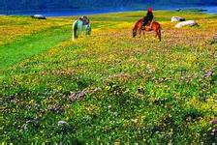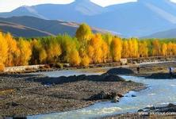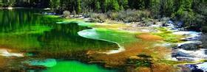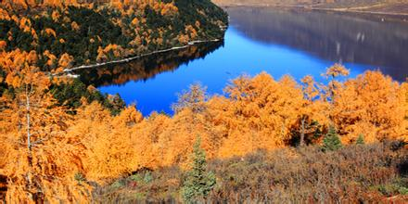

D3：康定-海螺沟（全程110多公里，车程约3小时） 宿：磨西
须早起，酒店早餐后从康定出发，前往磨西，途中游览泸定桥(游览约1小时)， 泸定桥坐落在泸定县城大渡河上，为全
国重点文物保护单位。该桥始建于清康熙44年，建成于45年（1706年），游毕后继续前往至海螺沟风景区门口，换乘环
保观光车经一、二号营地，缓缓进入原始森林，欣赏挺拔屹立群山，参天大树古朴苍翠，丝丝松萝摇曳多姿，至景区三
号营地，鸟瞰冰川与森林的完美结合全景，沿途观赏连绵不绝的原始森林、冰塔林、冰瀑布，后自费换乘国内跨距最大
的冰川索道(150元/人自理)前往四号营地，最后到达本行程海拔最高处——四号营地，在阳光明媚的日子里，可观看到壮
丽的大冰瀑布和“蜀山之王” 贡嘎山主峰，海拔7556米。也可步行游山道漫步原始森林，后到达冰川观景台，观冰川裂
缝、冰石蘑菇等冰川奇观。您可以在这里自费体验神奇的二号营地冰川温泉须自备泳衣(120元/人自理)，乘观光车回到磨
西古镇，入住酒店休息。
行程中游览方式：游客抵达三号营地后，可选以下三种方式去观赏冰川：
1)：乘索道上四号营地看冰川，费用较贵，往返150元/人，但比较轻松。
2)：步行上冰川：从三号营地先乘观光车到索道购票处，再沿观光路步行上到观景台，单程步行需1个半小时左右，途中穿越原始森林，景色非常漂亮。到观景台后，还可下行到冰川底部，近距离观赏冰川。但步行比较累，时间也较长。
3)：可在步行处乘四川特有的滑杆上观景台，可享受到步行所看到的风景，但比较节省体力，对那些体力较差及老年游客比较适合，乘滑杆可一段一段的乘座，费用也从80---300元不等（费用游客自理）。
海螺沟：海螺沟位于贡嘎雪峰脚下，以低海拔现代冰川著称于世。晶莹的现代冰川从高峻的山谷铺泻而下。飞起三百万，将寂静的山谷装点成玉洁冰清的琼楼玉宇；巨大的冰洞、险峻的冰桥，使人如入神话中的水晶宫。特别是举世无双的大冰瀑布，高达1000多米，宽约1100米，比著名的黄果树瀑布大出十余倍，瑰丽非凡。
泸定: 泸定桥全长103.67米，宽3米，由桥身、桥台、桥亭三部分组成：桥身由13根碗口粗的铁链组成，左右两边各2根，是桥栏，底下并排9根，铺上木板，就是桥面。每根铁链由862至997个由熟铁手工打造的铁环相扣，总重量达21吨。底链上铺满木板，扶手与底链之间用小铁链相连接，这样就13根链为一个整体。
海拔高度：康定2560m-磨西镇1680m（磨西镇到冰川观景台海拔从1680米-3200米,贡嘎山主峰7556米）
入住酒店：磨西镇（参考酒店三星设施修建：贡嘎宾馆、玉白宾馆、磨西饭店等）
（参考酒店四星设施修建：长征酒店、冰川饭店、明珠花园酒店等）
小贴士：游览海螺沟冰川温泉，请着防滑的运动鞋，遵守导游的叮嘱，注意安全
温馨提示：
康定-51km-泸定- 56km-海螺沟（全程110多公里，车程约3小时）
如果要上四号营地，必须乘坐冰川索道 150元/人
海螺沟气温较低，请携带好防寒衣物。建议携带秋季衣物

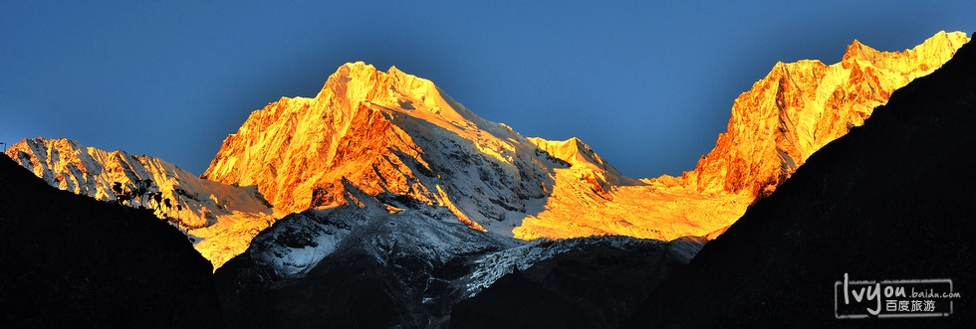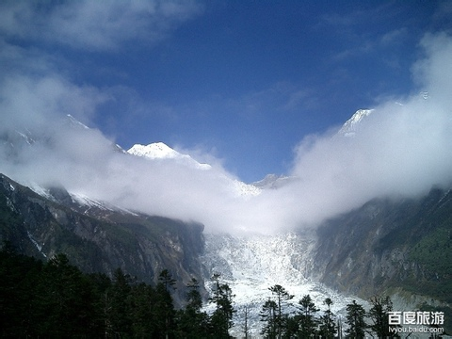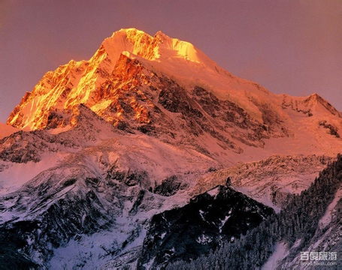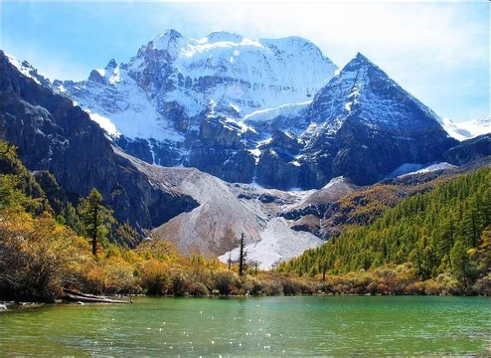

D4：磨西-雅安（全程297KM，所需时间约6小时） 宿：雅安
酒店早餐后，告别美丽的磨西晨光，从磨西出发，经石棉、荥经走雅西高速抵达雨城雅安，抵达后，游览上里古镇，上
里古镇位于雨城雅安之北26公里处，四川历史文化名镇。这里是红军长征北上的过境地，也是昔日南方丝绸之路，如今
仍保留着许多明清风貌的吊脚楼式建筑，亦是四川省“十大古镇”之一沿途观赏美丽的自然风光，之后入住酒店休息.（备
注：若是此天入住周公山楠水阁酒店，当天可以在酒店沐浴温泉，须自备泳衣）。
游览景点介绍：
【海螺沟-石棉：82KM，省道211，全程畅通】景观特色：可观赏大渡河峡谷给你带来的视觉震撼！
【石棉-汉源：38KM，全程高速】景观特色：常年阳光明媚，县城高处可俯瞰汉源湖。
重点提醒：在雅西高速上，汉源共有两个互通，其中汉源北仅提供往成都雅安方向的上下高速，而汉源南则只提供往西昌、昆明方向的上下高速！切记！藏彝门户，阳光石棉。位于贡嘎山东南面大渡河中游的石棉，阳光、水果、青山、绿水还有特色的民居，或嬉戏果园，或畅游山林，或行走于充满民族风情的寨子间，无一不充满了乐趣，无一不透着新鲜。雅西高速这条新的交通动脉，把石棉原生态的青山碧水和一个个古村落呈现在人们眼前。石棉向南，汉彝走廊，充满传奇。一座千年古城，有着关于孟获的传说。
【汉源-荥经：60KM，全程高速】景观特色：常年阳光明媚，作为汉源主要的水果产地，沿途瓜果园较多，可附带游览清溪古镇。
九襄的清溪古镇的风是这里最大的特色，通透和煦，但风力不算小。一路上都有大渡河相伴，能看到青杠嘴特大桥、观音岩特大桥和苏村坝特大桥。九襄的贡椒，制作出的当地泥巴山牛肉麻味突出，但比成都的牛杂火锅清淡。从九襄到汉源，一路上相伴的，都是大渡河。一路上，听着大渡河磅礴的咆哮，结识浩渺的汉源湖，听清溪镇上的大风歌，你会知道在这大山深处与河同居的人们，千年来一直享有你不曾梦到过的生活
【荥经-雅安：25KM，全程高速】 景观风貌：典型的川西风情，起伏的丘陵、整齐的梯田。
小贴士：荥经服务区还未建成，如果需要上厕所或是吃午餐，可以从荥经出口下雅西高速。紧邻荥经出口，有路边餐馆，饭店旁有24小时加水服务。离开此处前行500米左右，有一个小集镇，有更多餐馆。需要继续上雅西高速的游客，也要在此处调头上高速路。
上里古镇：上里古镇古时为南方丝绸之路。也是临工古道进入的重要驿站。上里居于两河相交的夹角内，民间传为“财源”汇聚的宝地。古镇依山傍水，田园小丘，木屋为舍，石板铺街，还有“十八罗汉朝观音”的18座山丘。以“二仙桥”为代表的8座古石桥历史悠久、风格各异。
海拔高度：磨西镇1680m
入住酒店：雅安（参考三星设施修建：尚稷.安雅酒店、天府温泉酒店、文凤山庄、上里古镇海悦酒店、雨都饭店等）
（参考四星设施修建：楠水阁温泉度假会议中心、倍特星月酒店、红珠宾馆、茗山福隆酒店等）
小贴士：磨西-石棉行车时间2小时，石棉-汉源40距离公里，行程时间0.5小时，汉源-荥经距离60公里，行车时间1.5小时（大相岭隧道限度60公里，隧道10公里长），荥经-雅安距离40公里，行车时间0.5小时
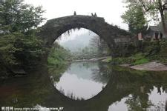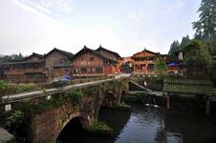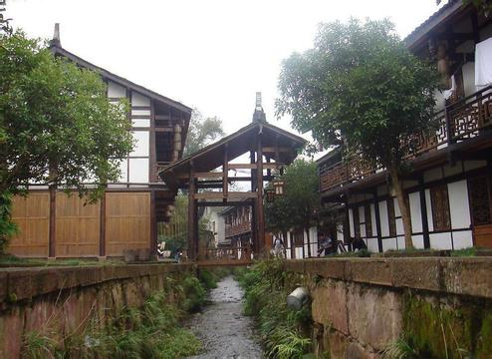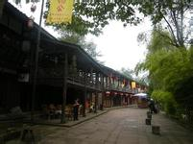

D5：雅安-成都-上海（全程130KM，所需时间约2小时） 行程圆满结束！！
酒店早餐后，乘车前往碧峰峡风景区游览，由两条峡谷构成，左峡谷长７公里，右峡谷长６公里，呈Ｖ字型，是一个封
闭式的可循环游览景区，在这里还可以参观大熊猫馆（自理：电瓶车15元/人），大熊猫馆是集大熊猫饲养、繁殖、科研、
珍稀野生动物救护和科普教育为一体的大熊猫生态乐园；基地内有以白熊坪、大熊猫幼儿园、豹子山为主的三大主题游
览区。在这里可观赏可爱的国宝大熊猫，与熊猫宝宝一起融入大自然的怀抱。游毕后，乘车返回成都双流机场，乘坐下
午航班返回上海浦东机场，行程圆满结束！！
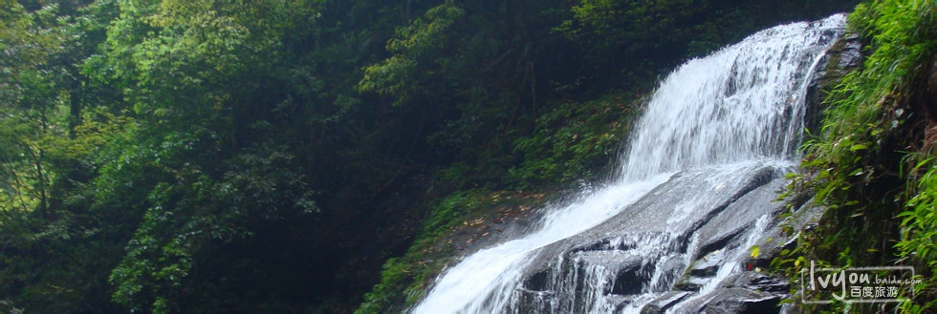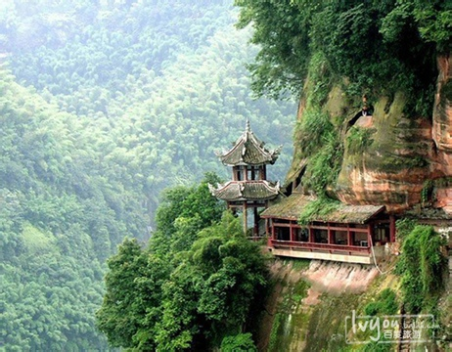

备 注 ：
因人力不可抗拒因素或航班延误造成团队滞留产生费用由客人自理；旅行社有权在不减少景点的情况调整行程；如产生自然单间、请补房差；因道路交通事故造成甲方人身及财物损失按《中华人民共和国道路交通事故处理办法》进行赔偿。

旅游注意事项：
- 冰川上旅行带有一定的探险性，请在游览前先了解冰川基本知识和游览须知。
- 冰川上无法修建游览道路，请跟随导游游览冰川。游人不要在冰川上单独活动
- 高山气候易变，请注意携带御寒防雨衣物，不要穿高跟鞋、塑底或易滑以及短裤和裙子上冰川。建议穿防滑的运动鞋。
- 冰雪反射阳光较强，请戴墨镜保护眼睛。
- 观赏大冰瀑布，严禁跨越冰川警戒线。
- 进入冰川前要通过松散层陡坡和砾石区，请注意脚下踩稳和谨防高坡坠石，进入冰川城门洞，要警戒冰崖滑塌。如发生冰上滑倒、跌进冰裂缝或冰洞事故，请不要惊慌，听从导游指挥组织救护。
- 请不要在冰川上高声呼喊，严禁在冰川区放鞭炮和鸣枪
- 请将废弃物带回出发地，交给环境管理员。
- 冰川导游是游览冰川的向导与解说员，也是游览冰川的领队，请服从和支持导游的工作
- 旅游时，应尊重各民族的民族习惯。
- 海螺沟区属高海拔地区，不宜剧烈运动，不宜饮酒，多食蔬菜、水果，以防发生高山反应。年老体弱者应备好常用药品，最好能配备小型氧气瓶。旅游时可以适当携带一些药品以备不时之需。如，治疗肠胃不适的，治疗感冒的，和一小盒风油精或清凉油，以防止蚊虫的叮咬。身体虚弱的游客可以准备些克服高原不适应和高原缺氧的药物，如肌苷片（口服液）、复合维生素、红景天口服液等。
- 请尊重当地少数民族的生活和信仰，避免与当地居民发生冲突，购物时最好能听从导游人员的建议，以免发生不必要的纠纷。
- 由于当地的晚间活动较差，所以出门参加娱乐活动时要特别注意，以免被敲诈。由于景区开发不久，住宿及用餐条件较差，最好自备点干粮，以备不时之需，有不到之处请多多包涵。

